Presseinformation

Inline-Waffelprüfung

Ein automatisches optisches Inspektionssystem von Bi-Ber prüft Flachwaffeln im bewegten Prozess auf Bruch und dunkle Einbackungen. Ein schmales Sichtfenster zwischen zwei Schnurförderern genügt für die 100-prozentige Inline-Qualitätskontrolle. Häufig auftretende Mängel sind angestoßene Kanten und dunkle eingebackene Krümel und Bruchstücke von früheren Chargen.

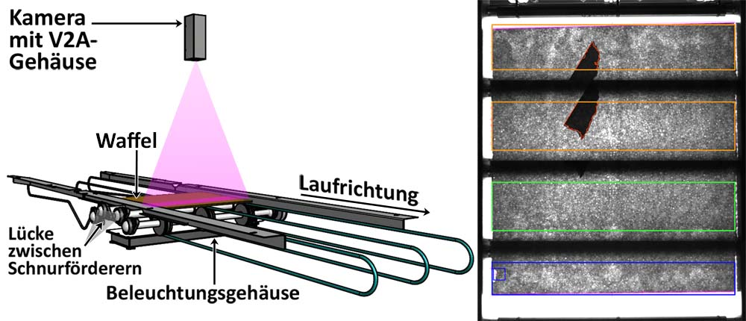
Bild: Das Vision-System nimmt die Waffeln im Durchlicht auf und prüft sie zu 100 Prozent auf Bruch (im Ergebnisbild u. li.) und Einbackungen (o.)

Flachwaffeln sind Bestandteil zahlreicher Süßwaren: gefüllte Waffeln, Schokoriegel, Schokoküsse etc. In automatisierten Backstraßen lassen sich die Prüfqualität und der Durchsatz deutlich steigern, wenn statt manueller Sichtprüfung Bildverarbeitungstechnik eingesetzt wird. Bi-Ber ist erfahren in der Programmierung leistungsfähiger Software für Prüfaufgaben in der Süßwarenindustrie. In diesem Fall lag die größte Herausforderung im wechselnden Aussehen der Waffeln durch unregelmäßig strukturierte Oberflächen und vielfältige Rezepturen. Das Inspektionssystem bewertet die Waffeln in Echtzeit und steuert gegebenenfalls die Ausschleusung an. Es dokumentiert darüber hinaus auch den Bräunungsgrad, sodass Anlagenbetreiber Öfen dynamisch nachregeln und Ausschuss weitgehend reduzieren können. Das in Edelstahl ausgeführte Inspektionssystem besteht aus einer GigE-Kamera über der Förderstrecke, einer LED-Baugruppe, die die Waffeln von unten durchleuchtet, und einem Bedienterminal. Eine maßgeschneiderte Variante ist bei einem Hersteller von Waffelbroten erfolgreich im Einsatz. Hier kommen im Zwei-Sekunden-Takt 470 x 290 mm² große Waffeln aus dem Ofen. Das Inspektionssystem nimmt durch ein 100 mm breites Sichtfenster vier überlappende Kamerabilder von jeder Waffel auf, die automatisch geprüft und archiviert werden. Das System ist nicht nur einfach und flexibel in Fertigungslinien zu integrieren, sondern auch extrem einfach zu bedienen – einmal eingeschaltet funktioniert es ohne weiteres Zutun.

Bilder: | bi-ber_waffelpruefung | Zeichen: | 1864
Dateiname: | 202012019_pm_waffelpruefung | Datum: | 08.12.2020
Unternehmenshintergrund
Das 1997 gegründete Berliner Unternehmen Bi-Ber entwickelt und produziert Bildverarbeitungssysteme für die produktionsbegleitende Qualitätskontrolle. Das Leistungsspektrum umfasst die Konstruktion von Hardwarekomponenten, Vor-Ort-Montage, Inbetriebnahme und Justage von Systemen sowie das Erstellen applikationsspezifischer Softwarelösungen. Bi-Ber beschäftigt derzeit sieben Angestellte und mehrere freie Mitarbeiter. Zum Kundenkreis gehören neben OEMs und Anwendern aus der Süßwarenindustrie auch Unternehmen aus der Medizintechnikbranche und Druckindustrie sowie aus der Automobilzuliefer- und Elektronikindustrie.

Kontakt:  Bi-Ber GmbH & Co. Engineering KG  Ronald Krzywinski  An der Wuhlheide 232B  12459 Berlin  Tel.: 0 30 / 8 10 32 22 60  Fax: 0 30 / 8 10 32 22 61  E-Mail: info@bilderkennung.de  Internet: www.bilderkennung.de | gii die Presse-Agentur GmbH  Immanuelkirchstraße 12  10405 Berlin  Tel.: 0 30 / 53 89 65 -0  Fax: 0 30 / 53 89 65 -29  E-Mail: info@gii.de  Internet: www.gii.de

